实验4. 代码覆盖率

1. **实验目的**
2. 覆盖率指的是那些内容。
3. 学习使用vcs+verdi进行覆盖率的验证操作。
4. **查看覆盖率 (Verdi Coverage)**
5. **VCS需要一下一些参数**

vcs -debug_pp -P $(VERDI_HOME)/share/PLI/VCS/LINUX64/novas.tab \

$(VERDI_HOME)/share/PLI/VCS/LINUX64/pli.a \

-f file_list.vc -cm line+tgl+fsm+cond+branch+assert -sverilog

其中-debug_pp -P $(VERDI_HOME)/share/PLI/VCS/LINUX64/novas.tab

$(VERDI_HOME)/share/PLI/VCS/LINUX64/pli.a 指定了生成覆盖率需要的文件路径

-cm line+tgl+fsm+cond+branch+assert 指定了要收集哪些覆盖率

* line

源代码覆盖率

* tgl

信号翻转覆盖率

* fsm

状态机覆盖率

* cond

条件覆盖率

* branch

分支覆盖率

* assert

断言覆盖率

**在跑仿真时加入使能参数**

>./simv -cm line+tgl+branch+fsm+cond+assert

1. **如果代码中有包含 UPF 文件, 还需要加入 -power=coverage+dump_hvp**

> vcs -debug_pp -P $VERDI_HOME/share/PLI/VCS/LINUX/novas.tab \

$VERDI_HOME/share/PLI/VCS/LINUX/pli.a \

-sverilog <your design> -upf <your UPF power design> \

-cm line+tgl+fsm+cond+branch+assert -power=coverage+dump_hvp

1. **查看覆盖率**

> verdi -cov &

> verdi -cov -covdir simv.vdb &

上面那条而今只是打开了Verdi 的查看覆盖率的GUI 并没有导入数据库, 需要 File => Open database，下面那条命令是直接打开数据库可以立即看到覆盖率

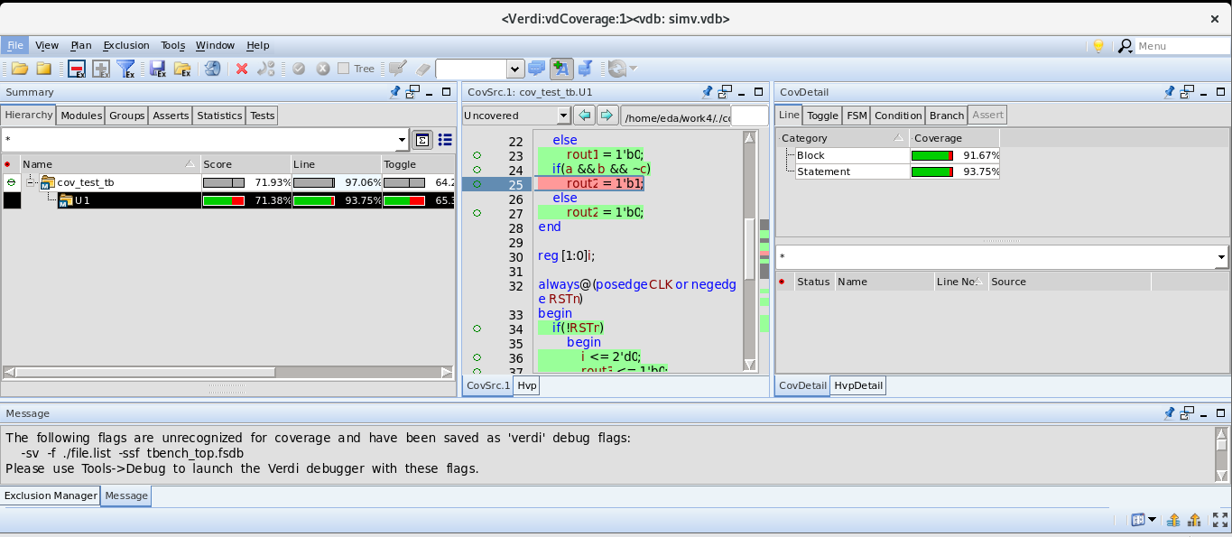

1. **忽略信号 ( excusion signal )**

通常有一些常量被赋值给了多bit的wire或者reg就会导致有一些bit 是绝对不可能覆盖到翻转的。可以把这些信号排除在覆盖率检查上

**在CovDetail 窗口中对着信号右键 => Exclude => Exclude**

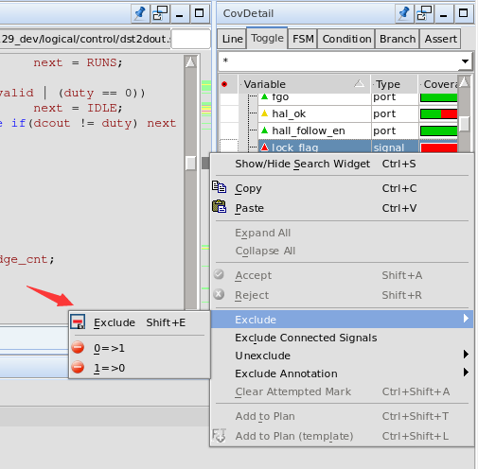

**在源码窗口选中信号 右键 => Exclude 或者直接用快捷键 Shift + E，重新计算覆盖率在Exclusion Manager 中右键 => Recalculate**

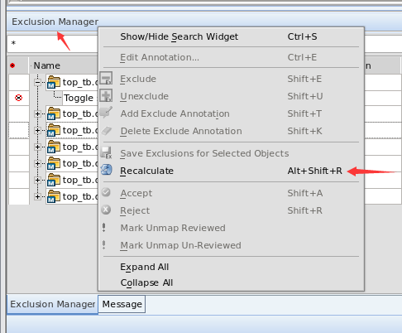

**把Exclusion 信号保存为文件 然后再Load 即可**

File => Save all ExclusionsFile => Load Exclusions => Load Exclusions from file

1. **合并多个 coverage db (merge multile multi coverage db )**

urg -dir sim1.vdb -dir sim2.vdb -dir simx.vdb -dbname merged.vdb

或者使用filelist

urg -full64 -f vdb_filelist -dbname merge.vdb

1. **实验要求**

1）参考以上过程，编译运行coveragetb并计算覆盖率（参考课本1.16）。

2）阅读第9章内容，列出vcs覆盖率参数并解释。